ФИО - Воропаева Лилия Алексеевна

Предмет – дополнительное образование, история, МХК,

школа – муниципальное казённое образовательное учреждение дополнительного образования детей районный Дом детского творчества

Должность – педагог дополнительного образования

Населённый пункт - село Мильково

Регион – Камчатский край

Тема – Искусство Древнего Египта

ЦЕЛЬ ЗАНЯТИЯ
– расширить и углубить представление пятиклассников об искусстве Древнего Египта

ОБРАЗОВАТЕЛЬНЫЕ ЗАДАЧИ (предметные и метапредметные):
Предметные – вспомнить известные и познакомиться с новыми шедеврами древнеегипетского искусства, выявить его характерные особенности
- отобрать произведения древнеегипетского искусства для виртуального музея
Метапредметные - познакомить с некоторыми сервисами Web 2.0 (LearningApps,)

РАЗВИВАЮЩИЕ ЗАДАЧИ (метапредметные)
- развивать навыки поиска и отбора информации
- развивать навыки анализа материала, речевую культуру
- развивать умение работать с работами, выполненными с помощью Интернет-сервисов

ВОСПИТАТЕЛЬНЫЕ ЗАДАЧИ (личностные)
- способствовать пробуждению эстетического чувства, формированию вкуса, интереса к искусству,
- способствовать выработке ценностного отношения к произведениям искусства,
- воспитывать уважительное чувство к созидательной художественной деятельности людей, к культуре других народов,
- воспитывать коммуникативную культуру
ОБОРУДОВАНИЕ, ТСО, ДИДАКТИЧЕСКИЕ МАТЕРИАЛЫ, НАГЛЯДНЫЕ МАТЕРИАЛЫ –
Оборудование:
- компьютеры, ноутбук с выходом в Интернет, мультимедийный проектор, экран
ЦОРы: социальные сервисы Web2,0
- Задача «Два храма» (распределить по группам)
- Задача «Визуальное ранжирование» (Расставить шедевры древнеегипетского искусства в порядке их эстетического воздействия)
- Задача «Города древнего Египта» (Подпиши части картинки)
- Задача «Составьте пары» (Соотнести произведение искусства и человека, который имеет какое-то отношение к этому произведению)
- Задача «Шедевры древнеегипетского искусства» (Поставить шедевры в хронологической последовательности их создания)
- Игра «Кто хочет стать миллионером» («Тутанхамон и его гробница»)
- Интеллект-карта «Определите тему занятия»
- Кластер «Шедевры египетского искусства в музеях мира»
- Облако слов «Элементы древнеегипетского искусства»
- Причинная карта «Почему же между статуями фараонов и вельможами, с одной стороны, и статуэтками слуг и рабов с другой стороны, существует большая разница?»

ОФОРМЛЕНИЕ

На доске
- Тема
- Фотографии шедевров древнеегипетского искусства
На столах
- Выставка книг
1. Боги и фараоны Древнего Египта (Древние культуры) – М., «Арт-Родник», 2003
2. Искусство (Энциклопедия для детей в 3 томах, т.1.) - М., «Аванта», 1998
3. Лувр (Альбом) - «Аст – М., «Премьера», 2001
4. Музеи Ватикана - М., «Аст – Премьера», 2002
5. Памятники древнего Египта – М., «Вече», 2004
6. Рамзес Селим. Египетская книга мёртвых - М., «Омега-Пресс», 2005
7. Эрмитаж (Альбом) – Санкт-Петербург, «Иван Фёдоров», 2006

ПРЕДВАРИТЕЛЬНАЯ РАБОТА С УЧАЩИМИСЯ:
- подготовить консультантов-старшеклассников

- ВСТУПЛЕНИЕ

У ч и т е л ь – Здравствуйте, ребята! Сегодня мы с вами собрались для того, чтобы поговорить об очень интересной стране, которую называют то «Страной Большого Хапи», то страной «Та-Кемет», то «Даром Нила», а у вас учебнике истории она названа просто…
Как?
У ч е н и к и – Древний Египет
У ч и т е л ь – Да, это страна называется Древний Египет. Но вначале нам нужно разобраться, о чём, конкретно, мы будем говорить, как будем работать.

У ч и т е л ь - Для того, чтобы легче было работать, давайте определим нашу сегодняшнюю тему.
Посмотрим на экран

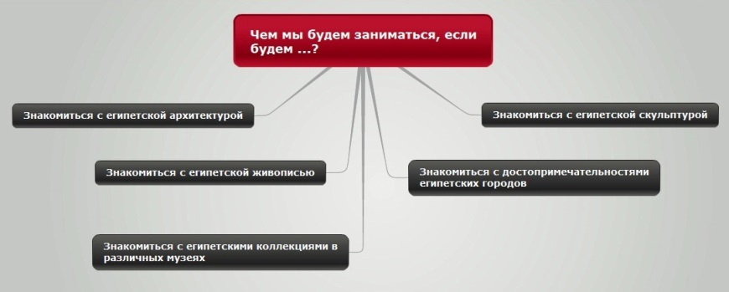
Показывается интеллект-карта

Вариант ответа детей – это всё входит в понятие «искусство»
У ч и т е л ь – Да, верно, мы будем знакомиться с искусством Древнего Египта.
Форма работы – парная. Пара – те, кто сидит за одним столом. Каждой паре будут предложены задания.
Вам будут помогать консультанты – учащиеся старших классов, специалисты по искусству Древнего Египта.

- САМОСТОЯТЕЛЬНАЯ РАБОТА НАД ЗАДАНИЯМИ

Работа в парах над заданиями. Каждая пара работает над своим заданием, на своём компьютере. У каждой пары – консультант.

Задание 1. Задача «Два храма».

Задание 2. «Шедевры древнеегипетского искусства»

Задание 3. «Города древнего Египта»
Задание 4. Причинная карта «Почему между статуями фараонов и вельмож, с одной стороны, и статуэтками крестьян и рабов, с другой, есть большая разница?»

Задание 5. Кластер «Шедевры древнеегипетского искусства в музеях мира»

Задание 6. Игра «Кто хочет стать миллионером?» «Тутанхамон и его гробница»

Задание 7. «Соотнести» «Соотнести художественное произведение и человека, который имеет какое-то отношение к этому произведению»

Задание 8. Облако слов. Выявить основные элементы древнеегипетского искусства и привести примеры, заполнив карточку «Элементы древнеегипетского искусства» (Приложение 1)
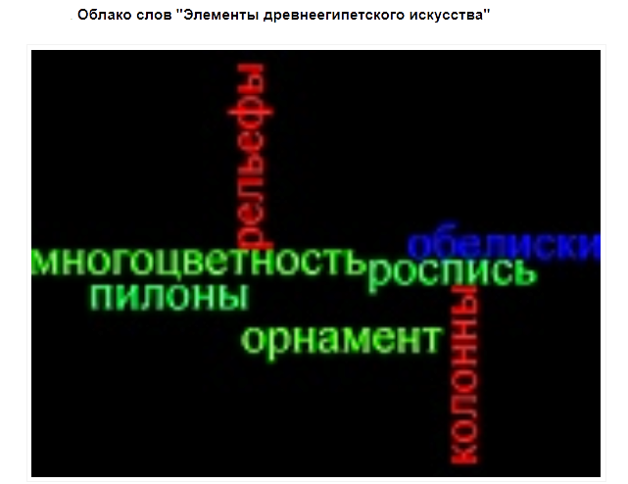

- ФИЗКУЛЬТМИНУТКА

Давайте «споём» древнеегипетскую хвалебную песню богу солнца, только вместо слов вы будете двигаться. А слова буду говорить я

Когда ты встаешь и восходишь на востоке – гонишь мрак, то вся земля торжествует.  От лучей твоих оживают цветы и растения на полях.  Птицы взлетают из гнезд и поют тебе хвалу.  Сияние твое проникает в глубины вод, а на поверхности реки плещутся рыбы.  Люди просыпаются, поднимают руки к тебе и принимаются за работу. | Встали, руки вверх, потянулись.  Кистями рук делаем «фонарики2  Руки в стороны, изображаем взмахи крыльев.  Вытянуть руки перед собой, кистями изображаем плеск рыб.  Руки вверх, потянулись, опустили руки, сели на место.

Проверка выполнения заданий.
При поверке выполнения заданий каждая пара показывает всё на экране.
Во время проверки можно задавать вопросы, уточнять, дополнять.

- ЗАКРЕПЛЕНИЕ

У ч и т е л ь – Мы познакомились с искусством Древнего Египта. Вы знаете, что многие предметы древнеегипетского искусства находятся в музеях мира. Сейчас мы вспомним один такой знаменитый музей. Вы, наверняка, о нём слышали.
Задание 1. Ответить на вопрос теста:
«Стоим перед богом по имени Гор
С большим удивленьем смотрим в упор
При всем человечьем обличье
Имеет он голову птичью!
Он рядом с богиней стоит львинолицей
А рядом богиня-корова теснится
И только богиня Исида
Похожа на женщину видом…»
Эти строки из стихотворения О.Тарутина «Что я видел в …». Где? Закончите название книги.
а) в Государственной Оружейной палате
б) в Государственной Третьяковской галерее
в) в Русском музее
г) в Эрмитаже
О каком музее пишет О.Тарутин?

Выслушиваются ответы детей.
Просмотр видеоролика об египетской коллекции в Эрмитаже

Когда мы с вами знакомились с искусством Древнего Египта, вам что-то очень понравилось, что-то понравилось меньше, что-то, возможно, совсем не понравилось. Очень интересно это узнать. То, что Вам понравилось больше всего, мы отберём для нашего виртуального музея древнеегипетского искусства

Ситуационное задание
Отбор шедевров древнеегипетского искусства для виртуального музея на сайте «Гуманитарная школа»
Ещё нам нужно придумать название нашему музею. Думать можно до следующего занятия.

- Индивидуальная работа с карточкой «Определить приоритеты»
Задание - Посмотрите на экран, определитесь в выборе и заполните карточку «Расставить приоритеты» (Приложение 2).
Те произведения, которые займут верхнюю строчку, составят фонд нашей виртуальной галереи на сайте «Гуманитарная школа»

- Из произведений древнеегипетского искусства (их изображения размещены на стендах, разложены на столах, есть в книгах) дополнительно выбрать такие, которые бы, на Ваш взгляд, составили гордость нашего виртуального музея, посвящённого древнеегипетскому искусству.
Свой выбор объяснить, ответив на вопросы.

Ученикам даётся карточка с вопросами

№ | Вопросы и задания для деятельности
1 | Что это? Как называется? К какому виду искусства относится?
2 | Каковы характерные черты выбранного вами произведения искусства? (размер, цвет, форма, детали и т. п.)
3 | Для чего, по-Вашему, использовались именно такие черты?
4 | Почему, на Ваш взгляд, это произведение должно быть в музее?
- ЗАКЛЮЧЕНИЕ

У ч и т е л ь - Итак, сегодня на занятии мы познакомились с древнеегипетским искусством, увидели, как в музеях бережно хранят созданное в те далёкие времена, отобрали наиболее нам понравившиеся для своего виртуального музея, познакомились с некоторыми Интернет-сервисами.
Что вы скажете о сегодняшней нашей работе?
Беседа по вопросам
- Что понравилось больше всего?
- Что получилось лучше всего?
- Что не совсем понравилось?
- Что не совсем получилось?
- А может быть вам хочется ещё о чём-то узнать. Спрашивайте!
Спасибо за работу. До свидания! До новой встречи!

ИСТОЧНИКИ

- Архитектура Древнего Египта
- Вагу М.В. Урок-экскурсия «Страна большого Хапи»
- Древний Египет
- Древний Египет. Галерея.
- Искусство Древнего Египта
- Музеи всего мира. Лувр.
- Музеи всего мира. Эрмитаж.
- Скульптура Древнего Египта
- Материалы семинара «Активизация познавательной деятельности учащихся посредством ЭОР и сервисов веб 2.0»

Приложение 1. КАРТОЧКА «Элементы древнеегипетского искусства»

№ | Произведение | Элементы
11 | 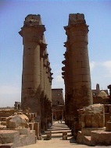 | Колонны
22 | 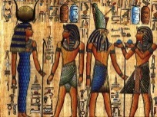 | Многоцветность
33 | 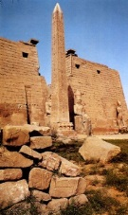 | Обелиск
44 | 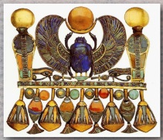 | Орнамент
55 | 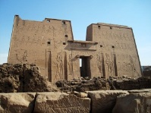 | Пилоны
66 | 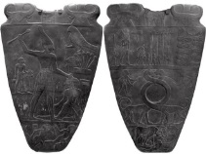 | Рельеф
87 | 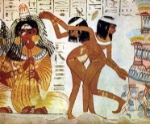 | Роспись
Приложение 2. КАРТОЧКА «РАССТАВИТЬ ПРИОРИТЕТЫ»

(Наверху записать произведения искусства, которые нравятся больше, внизу – те, которые нравятся меньше)

№ | Произведение искусства | Название
1 | 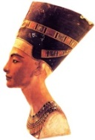 | Бюст Нефертити
2 | 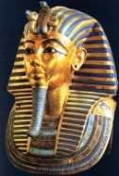 | Золотая маска Тутанхамона
3 | 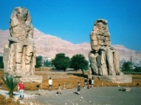 | Колоссы Мемнона
4 | 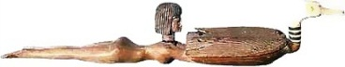 | Ложечка для благовоний
5 | 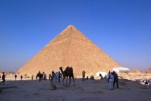 | Пирамида Хеопса
6 | 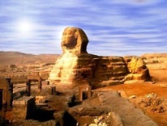 | Сфинкс
7 | 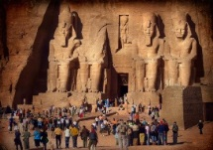 | Храм Абу-Симбел (фасад)
8 | 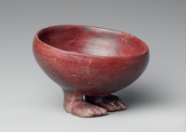 | Чаша с ногами человека
Приложение 3

Задание 1. Задача «Два храма».
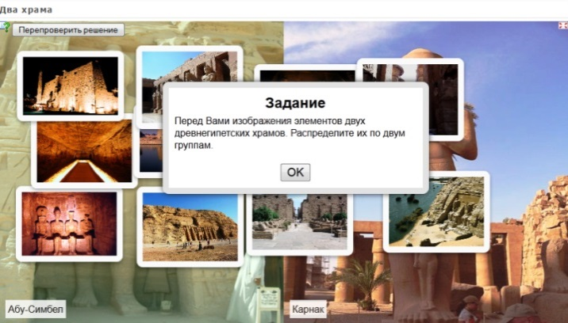

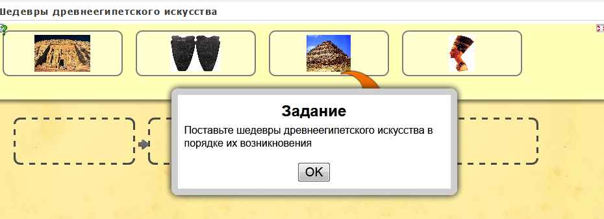
Задание 2. «Шедевры древнеегипетского искусства»

Задание 3. «Города древнего Египта»
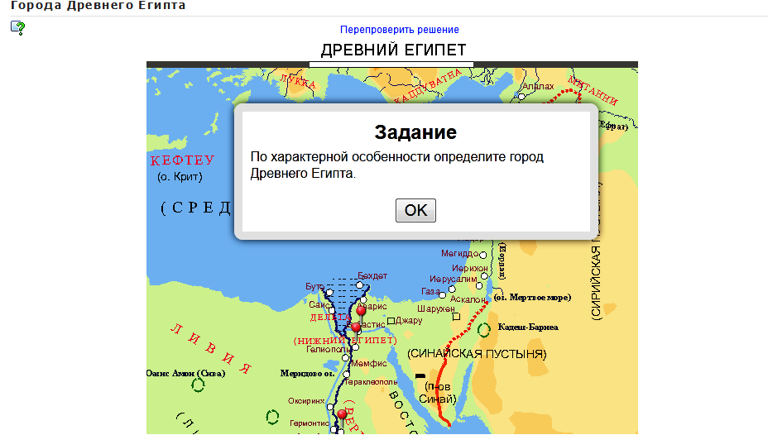

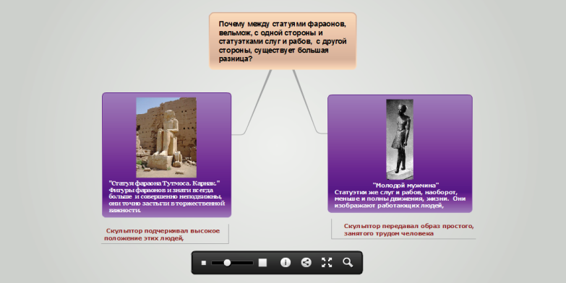
Задание 4. Причинная карта

Задание 5. Кластер
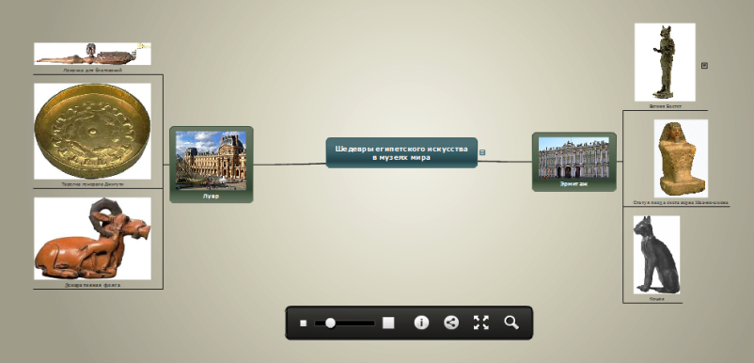
Задание 6. Игра «Кто хочет стать миллионером?» на тему «Тутанхамон и его гробница»
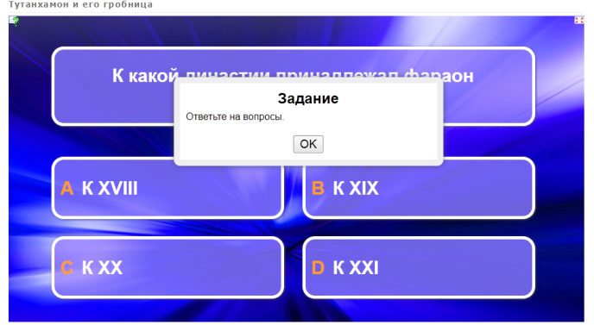

Задание 7. «Соотнести»
